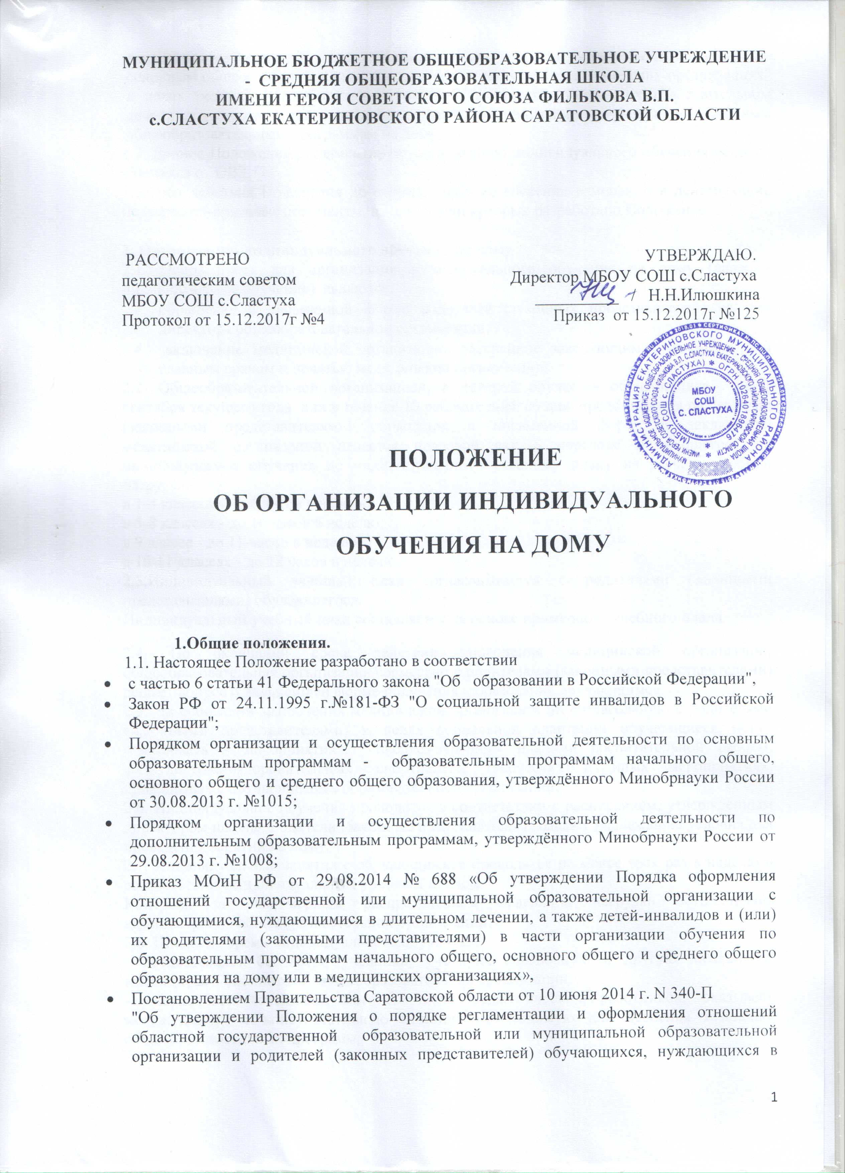
организации и родителей (законных представителей) обучающихся, нуждающихся в длительном лечении, а также детей-инвалидов в части организации обучения по основным общеобразовательным программам на дому или в медицинских организациях" в целях реализации обеспечения прав обучающихся, нуждающихся в длительном лечении, а также детей-инвалидов в части организации обучения по основным общеобразовательным программам на дому.
1.2. Данное Положение регламентирует организацию индивидуального обучения на дому учащихся с ОВЗ.
1.3.Срок действия Положения до отмены, либо до внесения изменений в действующие нормативно-правовые документы, на основании которых разработано Положение.

2. Организация индивидуального обучения на дому
2.1. Основаниями для организации индивидуального обучения на дому (далее - индивидуальное обучение) являются:
- обращение в письменной форме родителей (законных представителей) на имя директора общеобразовательной организации;
- заключение медицинской организации, заверенное заведующим отделением или главным врачом и печатью медицинской организации.
2.2. Общеобразовательной организацией, в которой обучается обучающийся, на 1 сентября текущего года или в течение 10 рабочих дней со дня представления родителями (законными представителями) обращения в письменной форме и заключения медицинской организации издается правовой акт о переводе обучающегося на индивидуальное обучение по индивидуальному учебному плану из расчета учебной нагрузки:
в 1-4 классах - до 8 часов в неделю;
в 5-8 классах - до 10 часов в неделю;
в 9 классе - до 11 часов в неделю;
в 10-11 классах - до 12 часов в неделю.
2.3.Индивидуальный учебный план согласовывается с родителями (законными представителями) обучающегося.
Индивидуальный учебный план составляется на основе примерного учебного плана.
2.4. По окончании срока действия заключения медицинской организации общеобразовательная организация совместно с родителями (законными представителями) решает вопрос о дальнейшей форме получения образования обучающимся.
2.5. На основании заключения медицинской организации по согласованию с родителями (законными представителями) в целях социальной адаптации обучающиеся могут участвовать в мероприятиях, предусмотренных планами воспитательной работы, физкультурно-оздоровительных, спортивных, творческих и иных мероприятиях, проводимых с обучающимися образовательной организации.
2.6. Индивидуальное обучение проводится в соответствии с расписанием, утвержденным директором школы. Родители (законные представители) создают надлежащие условия для проведения занятий на дому.
2.7. Индивидуальные занятия с обучающимися проводятся не менее трех раз в неделю в соответствии с индивидуальным учебным планом.
Контроль за равномерным распределением недельной нагрузки осуществляет администрация общеобразовательной организации.
2.8. Школа на время индивидуального обучения:
- предоставляет бесплатно учебники, учебную, справочную и другую литературу, имеющиеся в библиотеке общеобразовательной организации;
- обеспечивает специалистами из числа педагогических работников, оказывает методическую и консультативную помощь, необходимую для освоения основных общеобразовательных программ;
- организует индивидуальное обучение по основным общеобразовательным программам;
- осуществляет промежуточную и государственную итоговую аттестацию обучающихся;
- выдает прошедшим государственную итоговую аттестацию документ государственного образца о соответствующем образовании.
2.9. Образовательный процесс для обучающегося организуется с учетом особенностей его психофизического развития и индивидуальных возможностей.
2.10. Образовательный процесс осуществляется в соответствии с основной общеобразовательной программой, разрабатываемой на основе федеральных государственных образовательных стандартов.
2.11. Между школой и родителями (законными представителями) заключается договор без взимания платы, которым регламентируется осуществление образовательного процесса, индивидуальный учебный план, график, расписание занятий. Договор не может ограничивать установленные законом права сторон.
2.12. Контроль за организацией индивидуального обучения, проведением занятий, выполнением учебных программ и качеством обучения осуществляет заместитель директора школы, курирующий данный вопрос.
2.13. Освоение обучающимся основной общеобразовательной программы на дому, в том числе отдельной части или всего объема учебного предмета, курса, дисциплины (модуля) образовательной программы, сопровождается промежуточной аттестацией обучающегося, проводимой в формах, определенных индивидуальным учебным планом, и в соответствии с Положением о формах, периодичности и порядке текущего контроля успеваемости и
промежуточной аттестации учащихся МБОУ СОШ с.Сластуха.
2.13. Результаты промежуточной и государственной итоговой аттестации обучающегося, осваивающего основную общеобразовательную программу на дому, отражаются в классном журнале соответствующего класса (в сводной ведомости). При этом в классном журнале делается запись о периоде индивидуального обучения, указывается дата и номер правового акта общеобразовательной организации.
2.14.С целью обеспечения качественного образования и инклюзии в общество ребенка с ограниченными возможностями здоровья, а также во избежание лишения его естественной социальной среды, могут быть использованы различные формы организации занятий с обучающимися:
- занятия в образовательной организации индивидуально;
- занятия на дому;
- комбинированно: часть занятий ребенок с ограниченными возможностями здоровья посещает в классе, часть - индивидуально по расписанию, часть - с использованием дистанционных образовательных технологий.
Выбор формы проведения занятий зависит от особенностей психофизического развития и возможностей обучающегося с ограниченными возможностями здоровья, сложности структуры дефекта, особенностей эмоционально-волевой сферы, характера течения заболевания, рекомендаций лечебного учреждения, психолого-медико-педагогической комиссии, отсутствия противопоказаний для занятий в классе.
Гибкость моделирования учебного плана, который разрабатывается на основе примерной ООП, позволяет учитывать интересы обучающихся, их потребности и возможности. Выбор учебного плана осуществляется на основании психолого-медико-педагогических рекомендаций, совместно с родителями.
2.15. Оплата учителям-предметникам за индивидуальное обучение на дому учащихся производится в соответствии с «Положением об оплате труда работников».
В случае болезни ученика, учитель обязан отработать пропущенные часы. Сроки отработки согласовываются с родителями (законными представителями).
Во время нетрудоспособности учителя сроки проведения уроков переносятся на другое время по согласованию с родителями (законными представителями).

3. Порядок оформления документов индивидуального обучения больных детей на дому
3.1. Для организации индивидуального обучения больных детей на дому по общеобразовательному учреждению должен быть издан приказ, в котором определяются сроки обучения (в соответствии с медицинским документом), перечень предметов, количество недельных часов по предметам, учителя-предметники, осуществляющие индивидуальное обучение.
3.2. Приказ об организации индивидуального обучения больных детей на дому, изданный по общеобразовательной организации, согласовывается с управлением образования администрации Екатериновского муниципального района.

4. Контроль за организацией индивидуального обучения больных детей на дому
4.1. Контроль за своевременным проведением занятий на дому осуществляет классный руководитель, а за выполнением учебных программ, методикой индивидуального обучения – заместитель директора по учебно-воспитательной работе.
4.2.Фамилии учащихся, сведения о переводе из класса в класс, выпуске из школы вносятся в классный журнал соответствующего класса в общий список в соответствии с алфавитом.
4.2.1. В классном журнале на левой развернутой странице листа в отметочной строке напротив фамилии учащегося, осваивающего общеобразовательные программы в форме обучения на дому, делается запись:
«Обучение на дому, приказ от _____________________ № _____».
4.2.2. Знания детей, обучающихся на дому, систематически оцениваются. В классный журнал соответствующего класса в общий список в соответствии с алфавитом переносятся из журнала индивидуального обучения на дому четвертные, годовые и итоговые отметки.
4.3. На каждого ученика, обучающегося индивидуально на дому, заводятся журналы, где
учителя-предметники фиксируют дату проведения занятия, содержание пройденного материала. Журнал индивидуального обучения на дому хранится в архиве учреждения 5 лет.
4.4. В целях улучшения обучения больных детей на дому классный руководитель, учителя-предметники поддерживают постоянный контакт с родителями, законными представителями, которые обеспечивают уход за больным ребенком.

5. Участники образовательного процесса.
5.1. Участники образовательного процесса:
обучающиеся, педагогические работники, родители обучающихся.
  - Обучающийся имеет право:
- на получение общего образования в соответствии с ФГОС, ООП;
- вносить предложения по совершенствованию образовательного процесса в администрацию образовательного учреждения;
- на уважение человеческого достоинства, свободу совести и информации, свободное выражение собственных взглядов и убеждений;
- на моральное и материальное поощрение за успехи в учении.
Обучающийся обязан:
- соблюдать требования образовательного учреждения;
- добросовестно учиться, стремиться к сознательному и творческому освоению образовательных программ;
- уважать честь и достоинство работников образовательного учреждения;
- соблюдать расписание занятий;
- находиться в часы, отведенные для занятий дома;
- вести дневник
5.3.Родители имеют право:
- защищать законные права ребенка;
- обращаться для разрешения конфликтных ситуаций к администрации образовательного учреждения, в управление образования;
- присутствовать на уроках с разрешения администрации образовательного учреждения;
- вносить предложения по составлению расписания занятий, по включению в пределах выделенных часов, предметов из учебного плана школы, аргументировав необходимость, с учетом способностей и интересов ребенка;
- родители могут при обучении ребенка-инвалида в стенах школы и на дому дополнительно приглашать педагогических работников из других образовательных учреждений. Такие педагогические работники по договоренности с МБОУ могут участвовать совместно с педагогическими работниками школы в проведении промежуточной и итоговой аттестации ребенка-инвалида.
Родители обязаны:
- выполнять требования образовательного учреждения;
- поддерживать интерес ребенка к школе и образованию;
- ставить учителя в известность о рекомендациях врача, особенности режима;
- создавать условия для проведения занятий, способствующих освоению знаний;
- своевременно, в течение дня, информировать образовательное учреждение об отмене занятий по случаю болезни и возобновлении занятий;
- контролировать ведение дневника, выполнение домашних заданий.
5.4.Педагогический работник имеет права, предусмотренные Законом общеобразовательного учреждения РФ “Об образовании в РФ”.
Учитель обязан:
- выполнять государственные программы с учетом склонностей и интересов детей;
- развивать навыки самостоятельной работы с учебником, справочной и художественной литературой;
- знать специфику заболевания, особенности режима и организации домашних занятий;
- не допускать перегрузки, составлять индивидуальные планы;
- своевременно заполнять журналы учета проводимых занятий;
- контролировать ведение дневника учеником и расписываться о проведенном занятии в нем (расписание, аттестация, запись домашних заданий).
5.5.Обязанность классного руководителя:
- согласовывать с учителями, обучающимися ребенка, родителями расписание занятий;
- поддерживать контакт с учащимися и родителями, выявлять привычки и особенности учащихся, состояние здоровья больных детей;
- контролировать ведение дневника.
5.6.Обязанности администрации:
- контролировать выполнение учебных программ, методику индивидуального обучения, аттестацию учащихся, оформление документации не реже 1 раза в четверть;
- контролировать своевременность проведения занятий на дому, ведение журнала учета обучения больных детей на дому;
- обеспечивать своевременный подбор учителей.
6.Документация.
6.1.При организации обучения больных детей на дому необходима следующая документация:
- Заявление родителей.
- Медицинская справка ВК.
- Согласование с управлением образования администрации Екатериновского муниципального района.
- Приказ по школе об организации индивидуального обучения на дому.
- Индивидуальную рабочую программу для организации индивидуального обучения на дому.
- Учебный план.
- Расписание занятий, письменно согласованное с родителями и утвержденное директором школы.
- Журнал учета проведенных занятий.

